Практична з Ардуіно
1. Відкрийте ThinkerCad створіть нову схему

2. Повторіть таку схему з платою Arduino Uno R3, Потенціометром, Світлодіодом та резистором на 200 Ом.
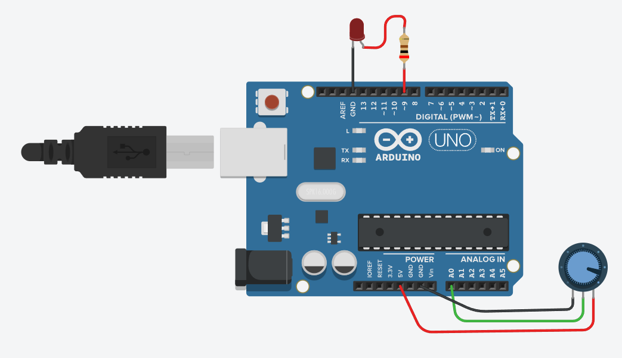

3. Код такий
const int potPin = A0;
const int ledPin = 9;

void setup() {
pinMode(ledPin, OUTPUT);
Serial.begin(9600);
}

void loop() {
int potValue = analogRead(potPin); // 0–1023
int brightness = map(potValue, 0, 1023, 0, 255);
analogWrite(ledPin, brightness); // 0 = вимкнений, 255 = повна яскравість

Serial.println(potValue);
delay(100);
}
Запустіть симуляцію та протестіть – має від положення потенціометра світлодіод світитись яскравіше або тьмяніше.
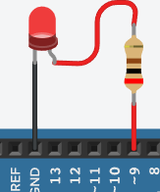
Натисніть на серійний монітор
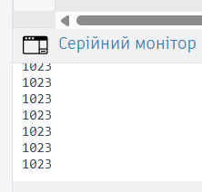
Запишіть значення потенціометра коли
1. Світлодіод не світиться
2. Світлодіод світиться на 50%
3. Світлодіод світиться на 100%
відправте мені відео роботи схеми і ці значення

